Lernfeld 1: Beruf und Betrieb präsentieren
LS1: Medienbetriebe
Handlungssituation aus der Situationsbeschreibung | Anmerkungen zum Ablauf der Lernsituation
Die Lernenden bekommen den Auftrag einen Medienbetrieb zu gründen. Erarbeiten Sie sich die verschiedenen Aufgaben, Tätigkeitsbereiche und Rahmenbedingungen in der Medienbranche. | Die Lernsituation findet im Lernmanagementsystem statt.  Folgende Schritte sind vorgesehen:  - Präsentationsunterlagen zu verschiedenen Detailthemen anfertigen  - Wiki zu Aspekten rund um Medienbetriebe und Beschäftigung erstellen  - Steckbrief „Klassensender“ anfertigen

Inhaltsverzeichnis
1. Darstellung des Lernfeldes im LMS (Lernmanagementsystem) 3
1.1. Hinweise zum Aufbau des LMS (Lernmanagementsystem) 3
2. Vorstellung des Ablaufes des Lernfeldes im LMS als Lernlandkarte 4
3. Ablauf der Lernsituation 5
3.1. Darstellung im LMS 8
Abbildung 4: Abbildung der Unterlagen in Moodle 8
4. Analyse, Information, Planen, Entscheiden, Durchführen (Arbeitsauftrag 1) 9
4.1. Arbeitsauftrag 2.1 10
4.2. Arbeitsauftrag 2.2 11
4.3. Arbeitsauftrag 2.3 12
4.4. Arbeitsauftrag 2.4 13
4.5. Quellennachweise zu den Aufgaben 2.1 bis 2.4 14
5. Kontrollieren, Bewerten 18
5.1. Arbeitsauftrag 3 18

Darstellung des Lernfeldes im LMS (Lernmanagementsystem)
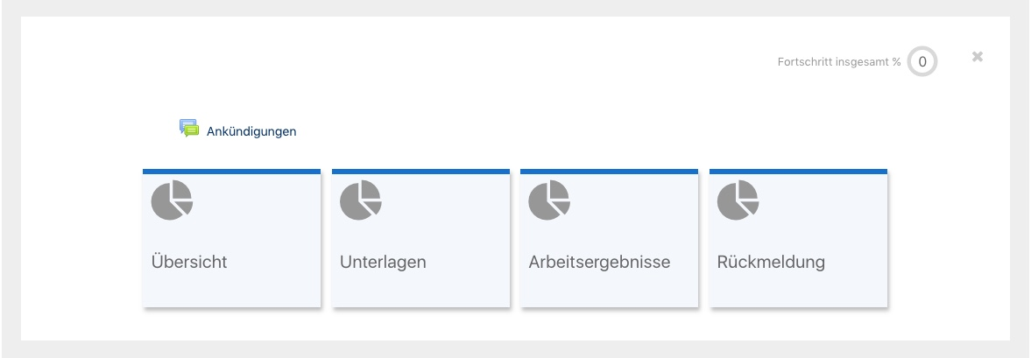
Abbildung 1: Screenshot- Aufbau des Kurses im LMS

Hinweise zum Aufbau des LMS (Lernmanagementsystem)
- Das LMS basiert auf der Plattform Moodle. Das Lernfeld 1 ist als Kurs dargestellt. Der Kursaufbau gliedert sich folgendermaßen:
  - Übersicht:
    - Stundenplan
    - Lernlandkarte
  - Unterlagen
    - drei Arbeitsaufträge die aufeinander aufbauen
    - Material für vier Arbeitsgruppen
    - Hinweise zur Informationsrecherche
  - Arbeitsergebnisse
    - Sammlung des Klassensenders
  - Rückmeldung
    - Evaluation des Lernfeldes 1

Vorstellung des Ablaufes des Lernfeldes im LMS als Lernlandkarte
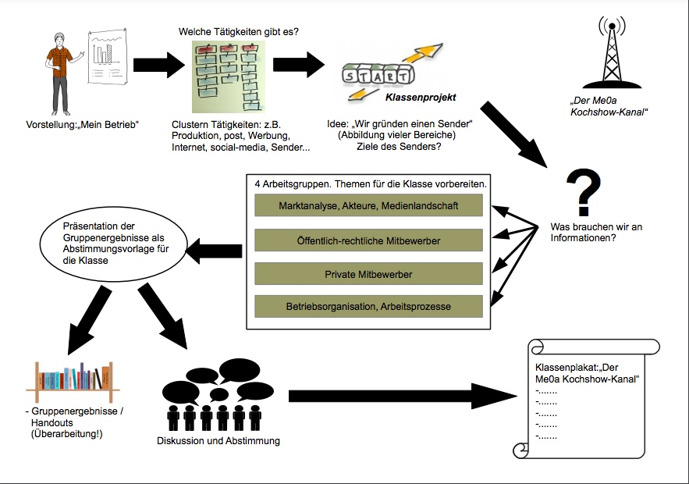
Abbildung 2: Screenshot Lernlandkarte im LF1-Kurs auf LMS

Ablauf der Lernsituation
Phase | Inhalt | Medien
Analyse und Information | Arbeitsauftrag: Lernende bereiten Kurzvorstellung ihres Betriebes vor (Tätigkeiten, Zielsetzungen, Personal, Material, Organisation) | Arbeitsauftrag 1+ Flipchart
Analyse und Information | Lernende stellen ihre Betriebe der Klasse vor.  Clusterung der Betriebe nach Tätigkeitsschwerpunkten, z.B. Postproduktion, Produktion, Sender, Internet, Social-Media, Werbung...Clusterung der Fokusfragen mit Hilfe des Rasters | Moderationswand
Analyse und Information | Kick-off: Wir gründen einen Sender!  Lehrende moderiert Ziel der Sequenz an: Wir wollen einen Sender gründen.  Plenumsfrage und Abstimmung:  Was soll das Ziel unseres Senders sein? (inhaltlich, gesellschaftlich, ökonomisch, ökologisch)  Für die Gründung des Senders brauchen wir weitere Informationen, die in Gruppen erarbeitet und für die Klasse vorbereitet werden sollen. Die Klasse entscheidet danach über den Klassen-Sender. | Tafel, Moderationswand
Analyse und Information | Vier Arbeitsaufträge zu verschiedenen Detailthemen, die in Gruppen anhand von Leitfragen und mit dem Wissen aus den verschiedenen Lernenden-Betrieben vorbereitet werden sollen:  - Marktanalyse (Tendenzen, Entwicklungen) Medienlandschaft (Akteure, Mitbewerber)  - Rechtliche Rahmenbedingungen, Unterschiede zwischen öffentlich-rechtlichen und privaten Anbietern, Medienstaatsvertrag, Landesmedien-anstalten  - Wie finanzieren? Gebühren, Werbung, Marktanteile  - Betriebliche Organisation, welche Abteilungen brauchen wir? Wie sieht der Arbeitsprozess aus? Welches Personal brauchen wir? Feste und freie Mitarbeiter. Ausbildungs- und Fortbildungsmöglich-keiten.  Einteilung der Klasse in vier Gruppen nach Zufallsprinzip. | Arbeitsauftrag 2.1 bis Arbeitsauftrag 2.4 mit Leitfragen, dazu Lernmaterial und Quellenhinweise (siehe Anhang)
Planen | Erarbeitung der Detailthemen in den Gruppen. | Lernmaterial und Quellenhinweise
Entscheiden | Gruppen stellen ihren Arbeitsstand vor, um andere Gruppen inhaltlich zu inspirieren und Dopplungen zu vermeiden. Gruppen treffen Absprachen. Konkretisierung der Senderidee. | Moderationswand
Durchführen | Erarbeitung der Detailthemen in den Gruppen. | Lernmaterial und Quellenhinweise
Durchführen | Gruppen präsentieren ihre Ergebnisse als Abstimmungsvorlage für die Klasse. Am Ende einer Präsentation findet jeweils eine kurze Feedback-Runde zur Präsentationsdurchführung statt.  Ablage der Handout's in ein „Klassen-Wiki | Lernenden-Präsentationen  Klassen-Wiki
Kontrollieren (Reflexion) | Lernende reflektieren individuell, was für sie und ihren Arbeitsplatz im Klassen-Sender wichtig wäre, unter den drei gegebenen Kriterien:  - Gesellschaftlich  - ̈ökonomisch,  - ö̈kologisch  Lernende kommentieren und heften ihre Karten an die drei Moderationswände.  Gemeinsame Sichtung und Clusterung der Karten. | Arbeitsauftrag 3  Moderationskarten in 3 Farben  3 Moderationswände
Bewerten | Gemeinsame Diskussion und Abstimmung über die konkrete Ausgestaltung der Senderidee als Klassenergebnis | Ergebnisplakat/Steckbrief
Abbildung 3: Ablauf der Lernsituation

Darstellung im LMS
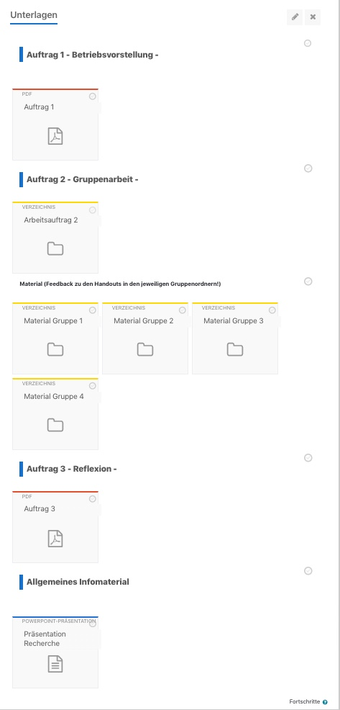

Abbildung 4: Abbildung der Unterlagen in Moodle

Analyse, Information, Planen, Entscheiden, Durchführen (Arbeitsauftrag 1)

Die Lernenden haben jetzt die Aufgabe, in einem Partner-Interview Informationen über den Betrieb und die Arbeit in dem Betrieb ihrer Mitlernenden herauszufinden und anschließend der Klasse vorzustellen. Hierfür dienen die folgenden Punkte als Leitfaden:
- Welche Tätigkeiten werden in dem Betrieb durchgeführt, bzw. welche Arbeitsbereiche gibt es? (typische Arbeitsabläufe)
- Wer arbeitet in dem Betrieb? (z.B. Freie/Festangestellte, Studierte/Angelernte, Praktikanten/Auszubildende, jung/alt...)
- Mit welchen Werkzeugen/Materialien wird gearbeitet? (Ausstattung, Technik, Software...)
- Wie ist die Organisation im Betrieb? (z.B. Vorgesetztenhierachie/flache Hierarchie, vorgegebene Abläufe/autonome Teams, Einzelbüros/Großraum...
- Hat der Betrieb spezielle Zielsetzungen? (z.B. gemeinnützige Anstalt des öffentlichen Rechts, non-profit...)
- Füllen Sie zu diesen Punkten das beiliegende Raster stichpunktartig aus!
- Die Ergebnisse Ihres Interviews sollen Sie im nächsten Viertel der Klasse vorstellen. Zur Illustration können Sie hierzu auch den Internetauftritt des Betriebes am Smartboard nutzen.
- Zeitvorgabe für das Interview und die Vorbereitung der Betriebsvorstellung: 90 Minuten

Arbeitsauftrag 2.1

Gruppe 1: Marktanalyse
Ihre Gruppe hat die Aufgabe, eine Analyse des Medienmarktes durchzuführen. Ziel soll es sein, dass sie der Klasse einen Überblick über den Fernseh- und Hörfunkmarkt (→ Rundfunkmarkt) in Deutschland geben.
Die Klasse soll so weit über das Thema informiert werden, dass sie eine geeignete Marktposition für den „Klassen-Sender“, unter Berücksichtigung der anderen Akteure, finden kann.

Dabei sollten sie speziell auf folgende Punkte eingehen:
- Öffentlich-rechtliche Akteure (insbesondere NDR): Programme, Marktanteile
- Private Akteure (RTL, SAT1, ...): Programme, Medienkonzerne und Beteiligungen
- Bürgerkanäle (Offener Kanal, TIDE): Aufgaben, Angebote
- Social-Media-Content: Bedeutung für den Medienmarkt
- Aktuelle Entwicklungen im Rundfunkmarkt und bei den Empfangswegen (Digital...)
- Tendenzen im Nutzungsverhalten der Zuschauer
Erstellen Sie eine Präsentation für ca. 30 Minuten. Bei der Präsentation sollten die Redeanteile gleich verteilt sein. Planen Sie ca. in der Mitte Ihrer Präsentation eine Aktion für die Mitlernenden ein (z.B. ein Quiz, eine Übung, ein Spiel), in der diese sich aktiv mit dem Thema auseinandersetzen können.
Halten Sie ihre Arbeitsergebnisse in einem ausführlichen Handout (ca. 5 Seiten) fest. Dieses soll später mit den anderen Gruppenergebnissen in einer gemeinsamen Dokumentation („Wiki“) zusammengefasst werden.
Für die Erarbeitung haben sie insgesamt 10 Zeitstunden Zeit. Nach den ersten 4 Stunden wird es eine Kurzvorstellung der Arbeitsstände in der Klasse geben, um Ideen zu gewinnen und Dopplungen in den Gruppenergebnissen zu vermeiden.

Arbeitsauftrag 2.2

Gruppe 2: Rechtliche Rahmenbedingungen
- öffentlich-rechtliche Anbieter -
Ihre Gruppe hat die Aufgabe, sich über die rechtlichen Rahmenbedingungen für den öffentlich-rechtlichen Rundfunk in Deutschland zu informieren. Diese finden sich insbesondere in dem „Rundfunkstaatsvertrag (RStV)“ und auch in dem „NDR-Staatsvertrag (NDR-StV)“. Die Klasse soll so weit über das Thema informiert werden, dass sie die rechtlichen Rahmenbedingungen der öffentlich-rechtlichen Mitbewerber bewerten kann.
Speziell sollten sie sich mit folgende Punkten befassen:
- Sendeauftrag der öffentlich-rechtlichen Rundfunkanstalten (§11 RStV, §§1-9 NDR-StV)
- Finanzierung, Rundfunkbeitrag, Kritik (§§12-14 RStV)
- Werbebeschränkungen im Programm (§§ 7, 15,16 RStV, §36 NDR-StV)
- Wichtige Organe: Rundfunkrat, Verwaltungsrat, Intendant (Zusammensetzung/Wahl, Aufgaben) §§16-29 NDR-StV
- Online- (Telemedien-) Angebote von öffentlich-rechtlichen Sendern (3-Stufen-Test)
Erstellen Sie eine Präsentation für ca. 30 Minuten. Bei der Präsentation sollten die Redeanteile gleich verteilt sein. Planen Sie ca. in der Mitte Ihrer Präsentation eine Aktion für die Mitlernenden ein (z.B. ein Quiz, eine Übung, ein Spiel), in der diese sich aktiv mit dem Thema auseinandersetzen können.
Halten Sie ihre Arbeitsergebnisse in einem ausführlichen Handout (ca. 5 Seiten) fest. Dieses soll später mit den anderen Gruppenergebnissen in einer gemeinsamen Dokumentation („Wiki“) zusammengefasst werden und bildet eine wesentliche Grundlage für die Klausur.
Für die Erarbeitung haben sie insgesamt 10 Zeitstunden Zeit. Nach den ersten 4 Stunden wird es eine Kurzvorstellung der Arbeitsstände in der Klasse geben, um Ideen zu gewinnen und Dopplungen in den Gruppenergebnissen zu vermeiden.

Arbeitsauftrag 2.3

Gruppe 3: Rechtliche Rahmenbedingungen
- private Anbieter -
Ihre Gruppe hat die Aufgabe, sich über die rechtlichen Rahmenbedingungen für den privaten Rundfunk in Deutschland zu informieren. Diese finden sich insbesondere in dem „Rundfunkstaatsvertrag (RStV)“ und bei den Landesmedienanstalten, die für die Zulassung und Aufsicht über die privaten Rundfunkanbieter zuständig sind.
Die Klasse soll soweit über das Thema informiert werden, dass sie die rechtlichen Rahmenbedingungen für den Klassen-Sender und andere private Anbieter kennt und die Finanzierungsmöglichkeiten über Werbung einschätzen kann.
Speziell sollten sie sich mit folgende Punkten befassen:
- Aufgaben der Landesmedienanstalten (hier: Landesmedienanstalt Hamburg-Schleswig- Holstein)
- Sicherung der Meinungsvielfalt (§§ 25-32 RStV)
- Bestimmung von Marktanteilen, Quoten (§27 RStV, AGF-Videoforschung, GfK- Marktforschung)
- Werbeformen, Zulässigkeit und Beschränkung von Werbung (§§ 7, 43-46 RStV, Fernseh- Werberichtlinien)
- Pay-TV Modelle
Erstellen Sie eine Präsentation für ca. 30 Minuten. Bei der Präsentation sollten die Redeanteile gleich verteilt sein. Planen Sie ca. in der Mitte Ihrer Präsentation eine Aktion für die Mitlernenden ein (z.B. ein Quiz, eine Übung, ein Spiel), in der diese sich aktiv mit dem Thema auseinandersetzen können.
Halten Sie ihre Arbeitsergebnisse in einem ausführlichen Handout (ca. 5 Seiten) fest. Dieses soll später mit den anderen Gruppenergebnissen in einer gemeinsamen Dokumentation („Wiki“) zusammengefasst werden.
Für die Erarbeitung haben sie insgesamt 10 Zeitstunden Zeit. Nach den ersten 4 Stunden wird es eine Kurzvorstellung der Arbeitsstände in der Klasse geben, um Ideen zu gewinnen und Dopplungen in den Gruppenergebnissen zu vermeiden.

Arbeitsauftrag 2.4

Gruppe 4: Betriebsorganisation
Ihre Gruppe hat die Aufgabe, sich über den typischen Aufbau von Medienbetrieben zu informieren. Dies beinhaltet die Frage, welche Stellen/Abteilungen gebraucht werden, um typische Geschäftsprozesse abzubilden. Insbesondere sollen Sie sich über die verschiedenen Formen der Beschäftigungsmöglichkeiten informieren.
Die Klasse soll so weit über das Thema informiert werden, dass sie für diesen Themenbereich eine Entscheidung über die Betriebsorganisation und die mitarbeitenden Personen für den „Klassen-Sender“ treffen kann.
Speziell sollten sie sich mit folgenden Punkten befassen:
- Welche Stellen/Abteilungen sind in einem Medienbetrieb typischerweise vorhanden?
- Welche Aufgaben und Prozessschritte werden erfüllt?
- Abgrenzung: Arbeitnehmer, gewerblicher Selbstständiger und Freiberufler
- Arbeitnehmerähnliche Selbstständige („Feste freie“ Mitarbeiter)
- Scheinselbstständigkeit
- Auf Produktionsdauer Beschäftigte, unständig Beschäftigte
- Allgemeine Unterschiede von Werk- und Dienstvertrag
Erstellen Sie eine Präsentation für ca. 30 Minuten. Bei der Präsentation sollten die Redeanteile gleich verteilt sein. Planen Sie ca. in der Mitte Ihrer Präsentation eine Aktion für die Mitlernenden ein (z.B. ein Quiz, eine Übung, ein Spiel), in der diese sich aktiv mit dem Thema auseinandersetzen können.
Halten Sie ihre Arbeitsergebnisse in einem ausführlichen Handout (ca. 5 Seiten) fest. Dieses soll später mit den anderen Gruppenergebnissen in einer gemeinsamen Dokumentation („Wiki“) zusammengefasst werden.
Für die Erarbeitung haben sie insgesamt 10 Zeitstunden Zeit. Nach den ersten 4 Stunden wird es eine Kurzvorstellung der Arbeitsstände in der Klasse geben, um Ideen zu gewinnen und Dopplungen in den Gruppenergebnissen zu vermeiden.

Quellennachweise zu den Aufgaben 2.1 bis 2.4

  - Gruppe 1:
    - ARD/ZDF-Forschungskommission 2022. ARD/ZDF-Massenkommunikation Trends 2022. https://www.ard-zdf-massenkommunikation.de/.
    - die medienanstalten - ALM GbR 2017. Vom Urknall zur Vielfalt. 30 Jahre Bürgermedien in Deutschland. https://www.die-medienanstalten.de/publikationen/weitere-veroeffentlichungen/artikel?tx_news_pi1%5Bnews%5D=90&cHash=b3cd8275e9f8062134a7509bee3f7edc
    - 2022. Staatsvertrag über das Medienrecht in Hamburg und Schleswig-Holstein (Medienstaatsvertrag HSH – MStV HSH).
    - Breunig, Rühle, Heine, Jakob 2021. Media Perspektiven Basisdaten Daten zur Mediensituation in Deutschland 2021. https://www.ard-media.de/fileadmin/user_upload/media-perspektiven/Basisdaten/Basisdaten_2021_Internet_mit_Verknuefung.pdf
    - die medienanstalten - ALM GbR 2022. VIDEO TRENDS 2022. Ergebnisse des Digitalisierungsberichts Video. https://www.die-medienanstalten.de/publikationen/video-trends-2022
    - Friedrichsen, Nora 2019. ZWISCHEN FREIHEIT UND REGIERUNGSFERNSEHEN. Das duale Rundfunksystem in Deutschland. https://www.mdr.de/medien360g/medienwissen/oerr-mediensystem-100.html.
    - O A 2022. Von DVB über IPTV bis Satellit: Das sind die Empfangsarten für Fernsehen. https://www.verbraucherzentrale.de/wissen/digitale-welt/fernsehen/von-dvb-ueber-iptv-bis-satellit-das-sind-die-empfangsarten-fuer-fernsehen-6438.
    - Buschow, Christopher & Schneider, Beate 2013. Fernsehen trifft Social Media. Was Social TV für Produktionsunternehmen bedeutet. https://www.researchgate.net/publication/259458869_Fernsehen_trifft_Social_Media_Was_Social_TV_fur_Produktionsunternehmen_bedeutet_Television_meets_social_media_The_significance_of_social_TV_for_production_companies.
    - 2021. Staatsvertrag über den Norddeutschen Rundfunk (NDR-Staatsvertrag). https://www.ndr.de/der_ndr/zahlen_und_daten/staatsvertrag202.pdf.
    - Haddad, Denise, Hartmann, Lea & Zubayr, Camille 2021. Nutzungsgewohnheiten und Reichweiten im Jahr 2020. Tendenzen im Zuschauerverhalten. https://www.ard-media.de/fileadmin/user_upload/media-perspektiven/pdf/2021/2103_Haddad_Hartmann_Zubayr.pdf.

  - Gruppe 2:
    - 2022. Drei-Stufen-Test „ARD Kultur.“ https://www.mdr.de/mdr-rundfunkrat/drei-stufen-test/laufende-verfahren/dreistufentest-telemedienangebot-ard-kultur-100.html.
    - ARD 2021. ARD-Werberichtlinien. https://www.ard.de/ard/die-ard/ARD-Werberichtlinien-100.pdf.
    - 2021. Staatsvertrag über den Norddeutschen Rundfunk (NDR-Staatsvertrag). https://www.ndr.de/der_ndr/zahlen_und_daten/staatsvertrag202.pdf.
    - Beer, Nicola 2019. Ohne Reformen werden ARD und ZDF nicht überleben.
    - Kaube, Jürgen 2017. Von Staatsrundfunk und Zwangsgebühr. https://www.faz.net/aktuell/feuilleton/rundfunkbeitrag-alle-fuer-alles-ist-dumm-15168540.html.
    - Bayrischer Rundfunk 2019. Der Rundfunkbeitrag einfach erklärt. https://www.br.de/sogehtmedien/ard-und-zdf/rundfunkbeitrag/rundfunkbeitrag-begruendung-100.html.

  - Gruppe 3:
    - HMR (2014). Die dritte Säule: Die volkswirtschaftliche Bedeutung von Sky in Deutschland. https://info.sky.de/inhalt/static/img/bildteaser/Studie_Die_dritte_Saeule_deutsch.pdf
    - AGF (2022). Reichweitenmessung der AGF Videoforschung. https://www.agf.de/
    - VAUNET 2021. Pay-TV und Paid-VoD in Deutschland 2021/2022. http://vau.net/wp-content/uploads/2022/08/vaunet-publikation_pay-tv-und-paid-vod-in-deutschland-2021-2022.pdf
    - Crossvertise (2022). Werbeformen TV. https://www.crossvertise.com/tv-werbung
    - DCTP (2022). Unabhängige Dritte. https://www.dctp.de/
    - Schröder, Jens (2019). Teuer, verwirrend, unflexibel: Warum der Pay-TV-Ansatz von Sky in der Netflix-Welt ein Auslaufmodell ist. https://meedia.de/2019/02/21/teuer-verwirrend-unflexibel-warum-der-pay-tv-ansatz-von-sky-in-der-netflix-welt-ein-auslaufmodell-ist/
    - Niedersächsische Landesmedienanstalt (2021).Fernseh-Werberichtlinien: Gemeinsame Richtlinien der Landesmedienanstalten für die Werbung, die Produktplatzierung, das Sponsoring und das Teleshopping im Fernsehen (WerbeRL / Fernsehen). https://www.nlm.de/fileadmin/dateien/infothek/pdf/II._07._Werberichtlinien_Fernsehen.pdf
    - MA HSH (2016). Staatsvertrag über den Schutz der Menschenwürde und den Jugendschutz in Rundfunk und Telemedien (Jugendmedienschutz-Staatsvertrag – JMStV). https://www.ma-hsh.de/service/rechtsgrundlagen.html?file=files/service/rechtsgrundlagen/gesetze/1.3%20JMStV_2022.pdf
    - KJM (2002). Staatsvertrag über den Schutz der Menschenwürde und den Jugendschutz in Rundfunk und TeMedien Wirtschaftlemedien (Jugendmedienschutz Staatsvertrag – JMStV) in der Fassung des Neunzehnten Staatsvertrages zur Änderung rundfunkrechtlicher Staatsverträge (Neunzehnter Rundfunkänderungsstaatsvertrag). https://www.kjm-online.de/fileadmin/user_upload/Rechtsgrundlagen/Gesetze_Staatsvertraege/JMStV_geaend._durch_19._RAEStV.pdf

  - Gruppe 4:
    - Medien Wirtschaft (2019). Zusammenarbeit von Mensch und Technik im Medienbereich. https://www.beck-elibrary.de/10.15358/1613-0669-2019-1-25.pdf?download_full_pdf=1
    - 2020. Aufbauorganisation: Definition, Arten und Unterschied zur Ablauforganisation. https://www.personio.de/hr-lexikon/aufbauorganisation/.
    - Winterbauer, Stefan (2019). Wie feste Freie bei der ARD arbeiten: Eindrücke vom unteren Ende der öffentlich-rechtlichen Nahrungskette. https://meedia.de/2017/09/21/wie-feste-freie-bei-der-ard-arbeiten-eindruecke-vom-unteren-ende-der-oeffentlich-rechtlichen-nahrungskette/
    - Bundesministerium für Wirtschaft und Klimaschutz 2020. Freie Berufe. https://www.existenzgruender.de/DE/Gruendung-vorbereiten/Gruendungswissen/Freie-Berufe/inhalt.html.
    - IHK München und Oberbayern 2020. Werkvertrag oder Dienstvertrag? https://www.ihk-muenchen.de/recht/vertragsrecht/werkvertrag-dienstvertrag/#:~:text=Zusammengefasst%3A%20Beim%20Dienstvertrag%20verpflichtet%20sich,erst%20nach%20Fertigstellung%20und%20Abnahme.
    - GKV-SPITZENVERBAND, BERLIN 2018. Versicherungs-, Beitrags- und Melderecht der unständig Beschäftigten. https://www.tk.de/resource/blob/2076878/9e3fcd14b5c11e6d0b43d97e5b811674/rundschreiben-vom-21-11-2018-zu-unstaendig-beschaeftigten-data.pdf.
    - ver.di 2021. Tarifvertrag für auf Produktionsdauer beschäftigte Film- und Fernsehschaffende - TV FFS vom 30. April 2021. https://filmunion.verdi.de/++file++60e303ba887bdb31fbb29358/download/TV%20FFS%202021.pdf.
    - IHK Saarland 2015. Selbstständige, Scheinselbstständige, arbeitnehmerähnliche Selbstständige. https://www.saarland.ihk.de/ihk-saarland/Integrale?MODULE=Frontend.Media&ACTION=ViewMediaObject&Media.PK=1278&Media.Object.ObjectType=full.
    - ver.di 2020. Was ist Beschäftigung auf Produktionsdauer? https://filmunion.verdi.de/tarife/faq/++co++b92b499a-2c60-11e5-8f0e-525400248a66#:~:text=Als%20st%C3%A4ndige%20Besch%C3%A4ftigung%20gilt%20eine,der%20gesetzlichen%20Regeln%20getroffen%20werden.

Kontrollieren, Bewerten

Arbeitsauftrag 3
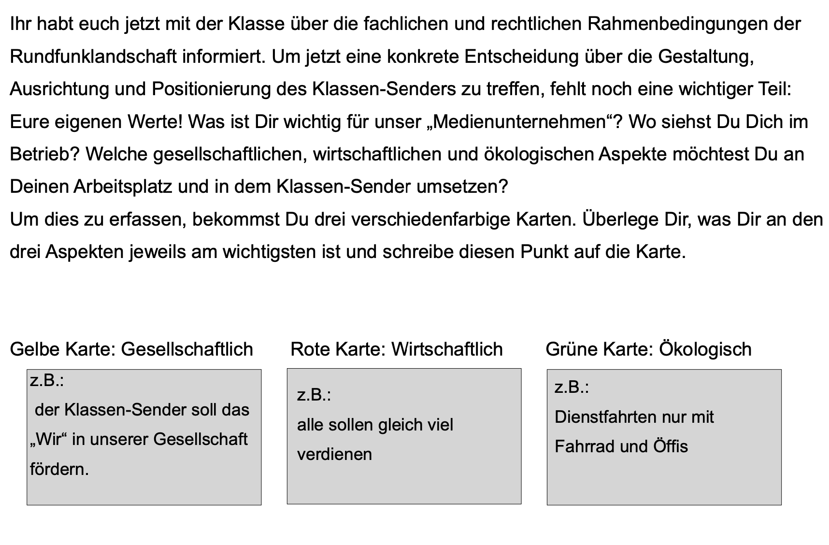
Für das Ausfüllen der drei Karten haben die Lernenden 15 Minuten Zeit.

